РОССИЙСКИЙ ГОСУДАРСТВЕННЫЙ СОЦИАЛЬНЫЙ УНИВЕРСИТЕТ

НАУЧНО - МЕТОДИЧЕСКИЕ РЕКОМЕНДАЦИИ

ПО ВОПРОСАМ ДИАГНОСТИКИ СОЦИАЛЬНЫХ РИСКОВ И ПРОГНОЗИРОВАНИЯ ВЫЗОВОВ, УГРОЗ И СОЦИАЛЬНЫХ ПОСЛЕДСТВИЙ

Москва, 2010
СОДЕРЖАНИЕ
Введение………………………………………………………………………… 3
ГЛАВА 1. Управление социальной сферой на основе компьютерных
систем и методов поддержки принятия решений ..…………………………….5
1.1. Компьютерное моделирование принятия решений в управлении
социально-экономическими процессами в регионе.………………………….. 5
1.2. Современное состояние и анализ проблем развития отраслей
социальной сферы ………………………………………………………………11
1.3. Традиционные парадигмы моделирования социальных процессов..…....18
1.4. Системно-динамическое моделирование социально-экономических процессов………………………………………………………………………... 24
1.5. Формирование концептуальных подходов к построению систем диагностики социальных рисков и прогнозирования вызовов,
угроз и социальных последствий…………………………...…..………………26
ГЛАВА 2. Разработка комплекса динамических моделей диагностики социальных рисков и прогнозирования вызовов, угроз и социальных последствий…………………………………………………………………….. 30
2.1. Постановка задачи на разработку моделей социальных процессов
региона………………………………………………………………………….. 30
2.2 Моделирование управляющих параметров воздействия на
социальную сферу…………………………………………………………..…..33
Заключение………………………………………………………………….…. 37

Введение
Важнейшей задачей государства является повышение эффективности социальной политики, в частности, концентрация усилий на решении наиболее острых социальных проблем, выработка новых механизмов реализации социальной политики, обеспечивающих невозможность возникновение кризисных явлений в социальной сфере, сокращение неоправданных бюджетных расходов, и более рациональное использование финансовых и материальных ресурсов в социальной сфере. Вместе с тем, следует отметить, что далеко не всегда государствам удается решение этой задачи. Совокупность отдельных, возможно не всегда особенно заметных, факторов социальной сферы в какой-то момент становится неуправляемым процессом, приводящим к тяжелейшим социальным кризисам, народным бунтам, революциям и гражданским войнам. Предупреждению таких явлений, созданию условий для профилактики кризисных явлений служит механизм антикризисного управления.
Существенная особенность антикризисного управления в социальной сфере состоит в том, что объектами управления здесь одновременно выступают сложные совокупности разнородных по своей природе компонентов: социальные общности (поселенческие структуры), целевые организации, социальные институты.
История свидетельствует о том, что кризисные явления в социальной сфере периодически повторяются и для обеспечения своей жизнеспособности, нужен соответствующий механизм, позволяющий эффективно выходить практически из любой опасной ситуации. Следовательно, к таким явлениям необходимо готовиться, создавая различные ситуационные модели управленческих решений, обеспечивающих прогнозирование возможных социальных кризисов и обеспечивающих применение эффективных мер по предотвращению кризисных явлений или, по крайней мере, снижающих их негативные последствия. Особую значимость в таких условиях приобретает система государственного управления и, в частности, деятельность государственных служащих. От их знаний и умений действовать в кризисных ситуациях, от умения прогнозировать наступления таких процессов зависит степень социальных последствий.
В программных документах Правительства Российской Федерации на период до 2020 г. указано на необходимость перехода к инновационному социально ориентированному типу экономического развития.
Приоритетными направлениями социальной политики являются, в том числе:
модернизация и развитие сектора социальных услуг;
обеспечение доступности социальных услуг высокого качества для всех нуждающихся граждан пожилого возраста и инвалидов путем дальнейшего развития сети организаций различных организационно-правовых форм и форм собственности, предоставляющих социальные услуги;
- развитие сектора негосударственных некоммерческих организаций в сфере оказания социальных услуг, в том числе преобразование большинства государственных и муниципальных учреждений системы социальной защиты, оказывающих услуги пожилым и инвалидам, в некоммерческие организации и создание механизма привлечения их на конкурсной основе к выполнению государственного заказа по оказанию социальных услуг.
ГЛАВА 1. Управление социальной сферой на основе компьютерных систем и методов поддержки принятия решений

1.1. Компьютерное моделирование принятия решений в управлении
социально-экономическими процессами в регионе
В современных условиях социально-экономическое процессы являются важной стратегической составляющей государственного управления. Управление социальными процессами в регионе включает в себя комплексный анализ и прогнозирование социально-экономического развития региона; формирование сводного плана развития региона; управление социально-экономическим развитием.
В соответствии со структурой системы управления регионом выделяют три уровня принятия решений в области социально-экономического развития.
На верхнем уровне осуществляется макромоделирование социально-экономического развития региона и формирование стратегии социально-экономического развития региона, выработка программы развития. На среднем уровне идет выработка конкретных управленческих решений по регулированию социальной сферы. Нижний уровень - информационный, на который стекается информация из районов, органов управления, комитетов, из административно-хозяйственных служб.
Основной целевой задачей управления является целенаправленный выбор управляющих решений и методов управления, определяющих такие пропорции общественного воспроизводства (достижение баланса использования ресурсов в системе), которые в максимальной степени способствуют удовлетворению потребностей населения в регионе и повышению его жизненного уровня.
За последние годы проведения социально-экономических реформ непрерывно нарастала сложность процессов, проходящих в регионах, усиливались кризисные явления в бюджетной системе, многие регионы столкнулись с угрозой недофинансирования и социального расслоения. Эти обстоятельства потребовали от органов государственного управления принципиально новых подходов к управлению, основанных на опережающей, прогнозной информации.
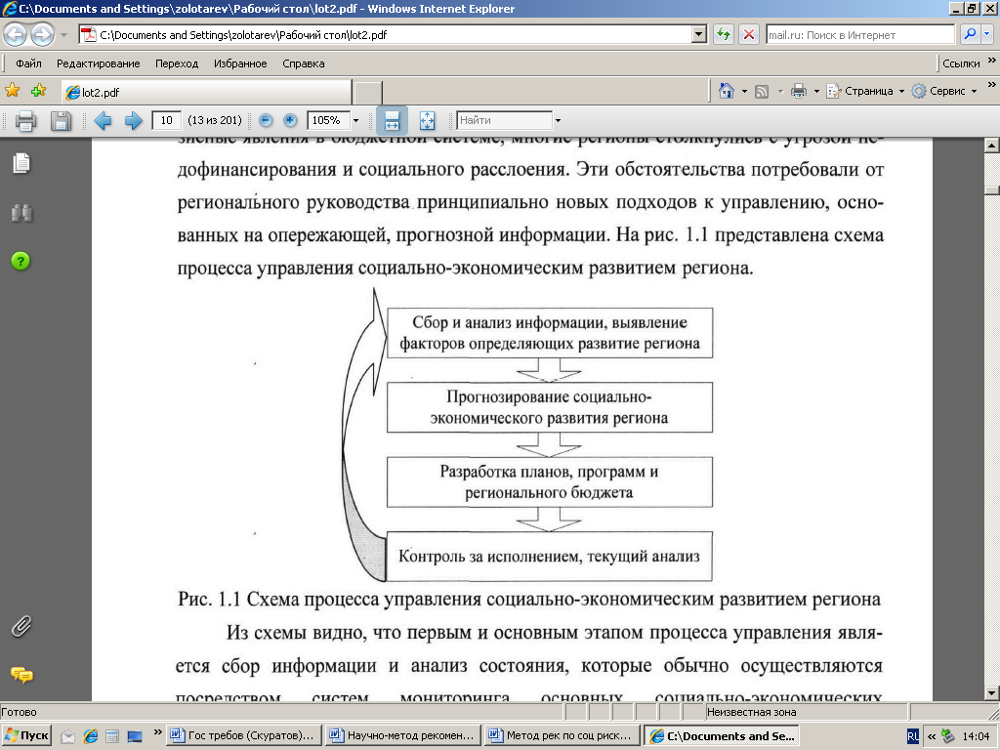
Рис. 1.1 Схема управления социально-экономическими процессами в регионе

Из схемы видно, что первым и основным этапом процесса управления является сбор информации и анализ состояния, которые обычно осуществляются посредством систем мониторинга основных социально-экономических показателей развития региона. Анализ собранной информации и выявления тенденций и факторов развития требует использования современных средств анализа огромных объемов информации и предоставления результатов. Прогнозирование и моделирование являются
своеобразной информационной поддержкой любого процесса принятия решений. Они расширяют горизонты стратегического планирования, создают возможность своевременной и адекватной реакции на изменения внешней среды, определяют поле альтернативных вариантов развития моделируемой системы, а также спектр возможных способов достижения желаемых вариантов. Постоянное видение перспективы позволяет своевременно обнаруживать риски и принимать меры для избегания отрицательных результатов. Социально-экономическое прогнозирование вскрывает неопределенности в системе, обосновывает факторы, при которых достигаются поставленные цели.
Своевременные и достоверные прогнозные данные и данные мониторинга должны обеспечивать качественную поддержку всех необходимых функций управления, снижать неопределенность принятия жизненно важных управленческих решений.
Этап разработки планов и стратегий развития основывается на результатах анализа состояния социальной сферы и прогнозирования угроз и вызовов, способствующих возникновению кризисных ситуаций. Задачи этого этапа реализуются с учетом мнения экспертов, используется сценарный подход и компьютерные методы поддержки принятия решений.
Таким образом, прогнозирование и моделирование являются составной частью процесса управления и представляют собой инструмент управления социально-экономическими процессами в регионе. Высокая значимость прогнозирования и моделирования для регионального управления предполагает необходимость повышать его качество, делать модели управления более точными, используя новые компьютерные технологии, накопленные и актуализированные базы данных, современные методы моделирования сложных систем, включая вероятностный и имитационный подходы.
Существующая практика прогнозно-аналитической деятельности не позволяет получить сбалансированный прогноз по всему множеству социальных решений и экономических показателей, что связано с использованием макроэкономических моделей и экстраполяционных методов. В итоге результаты прогнозирования, особенно на долгосрочный период, оказываются противоречивыми. Кроме того, используемые подходы не позволяют проводить оценку влияния управляющих параметров, решать задачи целевого управления, проводить сценарный анализ, необходимые для реального управления социально-экономическими процессами.
Поэтому в настоящее время для управления социально-экономическими процессами применяются современные технологии компьютерного моделирования, что способствует повышению качества разрабатываемых прогнозов и принимаемых решений. Методологической основой моделирования таких процессов является системный анализ, центральной процедурой которого является построение обобщенной модели социальной сферы, отражающей все факторы и взаимосвязи реальной системы. Компьютерная модель принятия решений должна представлять собой ситуационную компьютерную модель, на которой можно решать не только задачи прогнозирования, но и задачи проигрывания большого количества альтернативных сценариев.
При разработке моделей социально-экономических процессов в регионе следует учитывать, что регион рассматривается как сложная слабоструктурированная система, системное моделирование которой предполагает выявление большого количества сложных взаимосвязанных причинно-следственных связей между факторами, в описании которых присутствует большая доля экспертных знаний. Как объект моделирования он характеризуется слабостью теоретических знаний, качественным характером знаний о системе, высоким уровнем неопределенности исходной информации. Исследование процессов функционирования региона требует изучения динамики развития системы, анализа процессов роста, с учетом общего жизненного цикла региона и его частей (население, предприятия, жилой фонд и др.), при этом существует конфликт между целями долгосрочного планирования и краткосрочными решениями, поэтому необходима координация при принятии решений.
В связи с этим, основным системообразующим методом социально-экономического моделирования региона становятся имитационные модели, позволяющие исследовать сложные, слабоформализованные системы в динамике, в условиях неопределенности информации и действия большого количества факторов стохастической природы, проигрывать большое количество альтернатив, сценариев и стратегий развития.
Анализ технологии работы территориальных структур с информационно аналитическими задачами позволил выделить ряд факторов, определяющих необходимость разработки системы поддержки и исполнения решений (далее СППР) для управления социально-экономическим развитием регионов.
1. Оперирование большими объемами разнородной информации, которая часто хранится в локальных базах данных, организованных на различных платформах и бумажных носителях, а специалисты разных подразделений не имеют прямого доступа ко всему многообразию накопленной информации.
2. Существующая технология подготовки и принятия решений в исполнительных органах власти всех уровней требует большого количества согласований внутри ведомства и с другими ведомствами, как по вертикали, так и горизонтали.
3. Наличие большого числа и системной сложности задач отчетного, аналитического и прогнозного характера требует применения современных и специальных экономико-математических и инструментальных средств для выявления зависимостей, исследования временных рядов, анализа, моделирования и вариантного прогнозирования основных показателей социально-экономического развития региона.
4. Высокое многообразие возможных форм выходных отчетов требует гибких средств, предоставляемых разработчикам и пользователям для оперативного формирования отчетов.
5. Разрозненная информационно-аналитическая поддержка различных этапов управления развитием региона.
6. Использование устаревших моделей и методов прогнозирования, отсутствие информационной базы и инструментария для использования современных компьютерных моделей и, как следствие, низкое качество прогнозов.
7. Высокая сложность процессов управления регионом.
Все выше перечисленные факторы позволяют сделать вывод, что для успешного осуществления функций управления развитием социальной сферы необходимо использовать системы поддержки принятия решений, способные учитывать огромный объем финансово-экономической, социально-демографической, природно-экологической и другой ретроспективной информации, производить определение и прогнозирование конкретных показателей развития социальной сферы применительно к возможным в перспективе сценариям развития региона и на основе их оценки определять наиболее разумный, т.е достаточно эффективный и вполне приемлемый по социальным и экологическим критериям оценки, способ управления. В подобной системе организуются процессы накопления, аналитической обработки территориальной информации, содержится инструментарий для системного моделирования социально-экономического развития регионов и принятия решений.
Основное назначение СППР для федеральных, региональных, муниципальных органов власти состоит в решении следующего комплекса задач (мониторинг социально-экономических и финансовых показателей с целью контроля и комплексного анализа текущей социально-экономической ситуации; анализ территориальной информации и выявление тенденций и закономерностей в накапливаемых данных; прогнозирование состояния отраслевых и региональных комплексов и выделение диспропорций на рынках и соответствующих точек роста в социально-экономической системе; анализ влияния факторов различной природы на социально-экономическую ситуацию в регионах; системное моделирование социально-экономического развития регионов на основе комплекса взаимосвязанных имитационных и оптимизационных моделей; информационно-аналитическая поддержка процесса принятия управленческих решений, включающая выполнение многовариантных расчетов сценарного и целевого типа социально-экономического развития регионов и оценку последствий принятия решения).
Результаты создания и функционирования СППР должны использоваться руководством и специалистами структурных подразделений органов государственной власти при анализе текущей ситуации, выявлении тенденций и закономерностей, при принятии решений и оценке деятельности, как в отдельных сферах, так и по общим вопросам социально-экономического развития.
Ввиду всего вышесказанного, центральной задачей данных Методических рекомендаций является выработка общих подходов к построению систем такого класса для органов власти и инструментальных решений, осуществляющих комплексную поддержку принятия решений.
Основой инструментального наполнения СППР является процесс принятия решений и методы поддержки принятия решений, которые реализуются в контуре этого класса систем. Современные СППР должны обладать полным набором инструментария, осуществляющего сквозную поддержку всего процесса принятия решений.
Общая схема процесса принятия решений приведена на рис. 1.2.

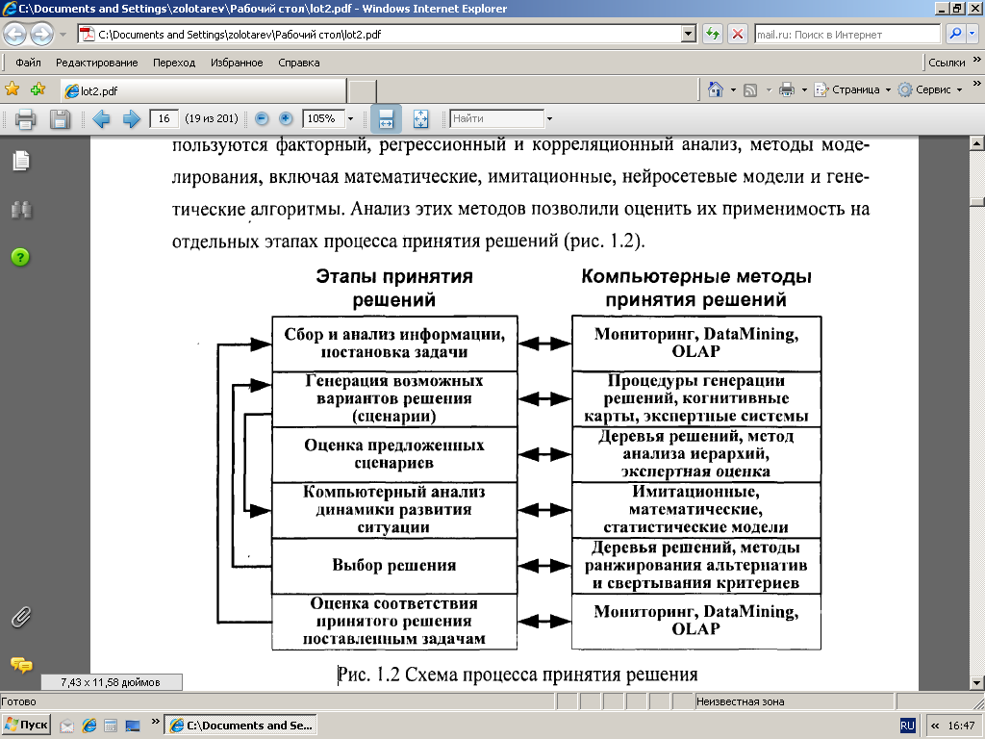Рис. 1.2 Схема процесса принятия решения
Первый этап, подготовка к разработке управленческого решения, включает в себя получение информации о ситуации, определение целей, разработку оценочной системы, анализ управленческой ситуации, диагностику ситуации, выявление проблем и постановку задач их решения. Важнейшим элементом на данном этапе является сбор и структурирование информации о процессах, происходящих в социально-экономических системах (сбор и анализ органами статистики информации по таким направлениям, как: обобщенные показатели социально экономического развития, демография, рынок труда, денежные доходы и уровень жизни населения, ЖКХ, обеспеченность населения услугами здравоохранения, образования, инвестиционная деятельность, характеристика бюджета и т.д.). В современных компьютерных системах данный этап поддерживается подсистемой мониторинга.
Второй этап - этап разработки возможных управленческих решений ликвидации проблемы. На выходе второго этапа предоставляется несколько вариантов управленческих решений и воздействия на ситуацию, формирование сценарных условий. Необходимо рассматривать различные варианты динамики изменения основных факторов развития ситуации. На этом этапе используются когнитивные карты, процедуры генерации решений, разработки сценариев, экспертного оценивания.
На третьем этапе производится анализ и оценка применимости сценариев, предложенных на предыдущем этапе. На этой стадии основной задачей является выработка оценки реализуемости рассматриваемых вариантов управленческих воздействий и достижения поставленных целей. На основе этой оценки осуществляется ранжирование рассматриваемых вариантов. В результате этого этапа остаются только наиболее вероятные сценарии, обычно 3-5. Основным методом здесь сегодня остается экспертная оценка.
На следующем этапе проводится компьютерный анализ динамики развития ситуации в соответствии с предложенными и отобранными сценариями. Технологической поддержкой данного этапа часто является имитационное или математическое моделирование. Динамический анализ позволяет исследовать поведение системы как в результате изменений, происходящих как внутри системы, так и в результате изменений внешней среды, что позволяет понять тенденции развития рассматриваемой системы во времени и анализировать возможные траектории такого развития. При проведении расчетов на комплексной имитационной модели важное место занимает сценарный подход, позволяющий проводить многовариантный ситуационный анализ моделируемой системы.
Проводимые на пятом этапе процедуры оценки вариантов и выбора по результатам сложных, информативных экспериментальных исследований, проводимых на комплексе имитационных моделей, характеризуются прямым участием эксперта в целенаправленном модельном исследовании и применением вычислительных процедур на основе компенсационного сочетания экспериментального подхода компьютерного моделирования с различными аналитическими методами.
На заключительном этапе происходит выполнение решения непосредственно исполнителями, использование финансовых и материальных ресурсов. Также на этом этапе осуществляются процедуры контроля реализации и анализа результатов развития ситуации после управленческого воздействия. Здесь целесообразно использование системы мониторинга как составной части процесса принятия решений, которая должна контролировать процесс достижения промежуточных результатов управленческого решения. Другой задачей этого этапа является своевременная разработка плана по корректировке принятого решения.
В системе поддержки принятия решений для органов власти, должны быть реализованы человеко-машинные процедуры, поддерживающие все этапы процесса принятия решений, включая аналитический мониторинг, генерацию возможных сценариев, компьютерный динамический анализ, вплоть до процедур выбора альтернатив и оценки результатов внесенных изменений.
Современные компании, занимающиеся разработкой инструментов систем поддержки принятия решений, предлагают методологические подходы к построению этих систем, основанные на процессе принятии решений. Ярким примером такого подхода является методология SEMMA, разработанная компанией SAS Institute. Методология SEMMA включает пять этапов - выборка (работа с большими объемами информации и выбор наиболее ценных данных), исследование (выявление общих тенденций и аномалий в отобранных данных), преобразование (структурное преобразования данных, добавление новой информации), моделирование (построение модели на основе отобранных данных), оценка результатов (полученные модели проверяются на основных данных).
Однако, как показывает практика, в современных СППР отсутствует комплексная поддержка всех этапов процесса принятия решения. В лучшем случае реализованы задачи аналитического мониторинга, хранения консолидированных данных и выявления тенденций, т.е. составляющие процесса принятия решений в большинстве современных СППР реализуются фрагментарно, а методы компьютерного анализа и моделирования ситуаций не представлены на должном технологическом уровне.
Все это обуславливает необходимость разработки новых подходов к построению систем поддержки принятия решений для органов власти, осуществляющих сквозную информационно-аналитическую поддержку процесса принятия решений и имеющих в своем составе развитые инструментальные средства, позволяющие осуществлять компьютерную поддержку принятия решений, формировать комплексную компьютерную модель социально-экономической системы с позиций системного подхода, позволяющую проводить исследование сложных региональных процессов, прогнозирование показателей социальных процессов, компьютерный анализ динамики развития ситуаций и осуществлять оценку и выбор предлагаемых управленческих решений.

1.2. Современное состояние и анализ проблем развития отраслей
социальной сферы
Социальная сфера чаще всего понимается как совокупность отраслей, деятельность которых непосредственно связана с обслуживанием населения.
Базовыми отраслями социальной сферы, как непосредственно обслуживающие население в его первоочередных нуждах, являются жилищно-коммунальное хозяйство, здравоохранение, образование, пенсионное и социальное обеспечение. Социальная сфера в России - традиционно самая малоразвитая отрасль народного хозяйства, совокупные материальные, трудовые и финансовые ресурсы которой не превышают 20% общенациональных ресурсов. При среднемировых показателях затрат на содержание и развитие социальной сферы в 35% и уровне затрат для развитых капиталистических стран, превышающем 50%, российский уровень должен квалифицироваться как чрезвычайно низкий, указывающий на необходимость коренного изменения дел в этой сфере труда и жизнедеятельности экономики России.
Реформы 1991-1997 гг. усугубили положение, низвели потенциал трудовых, материальных и финансовых ресурсов социальной сферы страны до отметок, за пределами которых, по сути, прекращаются нормальные процессы функционирования и развития общества, а далее неизбежно следуют необратимые процессы его деградации. Если в отраслях социальной сферы в дореформенный период развития страны темп ежегодного приращения совокупного продукта социальной сферы по данным Госкомстата не опускался ниже уровня 3%, то в послереформенный период, характеризующийся постоянным снижением ресурсов, отмечался непрерывный спад, темпы которого превышали 10 % в год. За годы реформ социальная сфера России по своим объемам сократилась, по крайней мере, втрое, а ее финансирование - не менее чем в 5 раз. В этот период даже самые развитые подразделения этой сферы, оказывающие платные услуги населению, сократили объемы своей деятельности.
Развитие социальной сферы России в период до дефолта 1998 г. было ориентировано, главным образом, на смягчение негативных последствий внедрения рыночных принципов, которые наблюдались в нашей стране на протяжении 90-х годов. Кризис августа 1998 года обострил все экономические и особенно социальные проблемы. Снизился ВВП в реальном выражении, что привело к уменьшению реальных доходов, населения и росту вынужденной безработицы. Усилилась инфляция, что отразилось, прежде всего, на доходах беднейших слоев населения. Соответственно, снизились поступления доходов в государственный бюджет и внебюджетные фонды, что существенно ограничило возможности финансирования социальной сферы. В России увеличилось количество жителей с денежными доходами ниже прожиточного минимума и их доля в общей численности населения страны до 29,5%.
Несмотря на то, что начавшийся новый этап социально-экономического развития страны характеризуется политической и институциональной стабильностью, возникновением новой социальной структуры общества, определенными достижениями в экономике, некоторым ростом уровня жизни, улучшением делового климата, формированием цивилизованного рынка и правового государства, ситуация в социальной сфере остается крайне сложной и характеризуется накоплением острых проблем, которые приняли более глубокий и затяжной характер, чем ранее прогнозировалось. По мнению большинства экспертов наиболее актуальные из этих проблем (снижение уровня жизни большинства населения (40% населения имеют доходы ниже прожиточного минимума); нарастание масштабов скрытой безработицы; необоснованно резкая дифференциация населения в доходах; ухудшение демографической ситуации (естественный прирост населения России снизился с 1988 года с 5,3% до -5,7%); снижение темпов рождаемости и увеличение темпов смертности; снижение показателя ожидаемой продолжительности жизни при рождении (с 70 лет в 1988 году до 64 лет в настоящий момент); отмена многих льгот для нуждающихся слоев населения и в то же время предоставление льгот населению с высоким доходом; ухудшение жилищных условий большинства населения; рост тарифов ЖКХ без обеспечения роста уровня доходов населения; снижение качества образования; низкое качество гарантированного медицинского обслуживания; критическое состояние основных фондов социальной сферы (изношенность основных фондов достигает по зданиям, сооружениям 40%, по тепловым, водопроводным и канализационным сетям до 50%); недостаточный уровень финансирования всех отраслей социальной сферы; низкий уровень оплаты труда работников бюджетной сферы; большая текучесть кадров, отсутствие квалифицированных работников).
Поэтому в настоящее время требуется выработка комплекса мер, направленных как на недопущение ухудшения ситуации в социальной сфере, так и на поэтапное повышение уровня социальной защищенности граждан, их реальных доходов. В противном случае, т.е. при отказе от активного реформирования социальной сферы, государство реально не сможет обеспечить нормальное функционирование системы социальных гарантий, которая во многом сохранилась с дореформенного периода.
В этих условиях развитие отраслей, обеспечивающих население социально гарантированным минимальным набором услуг, представляет одну из первоочередных задач, реализуемых на общегосударственном уровне. Мерами, позволяющими исправить существующее положение в социальной сфере, являются: разработка социально, экономически и технически обоснованной концепции развития социальной сферы; осуществление широкомасштабной реформы производства, открывающей возможности для создания высокодоходных рабочих мест и устойчивого платежеспособного спроса населения на товары и услуги социальной сферы; восстановление сбалансированных для рыночного развития и адекватных для регионов России справедливых и защищенных социальных гарантий, обеспечивающих нормальные условия жизни и труда для всех слоев и групп населения; поэтапная компенсация доходов наименее обеспеченных групп населения, и в последующем осуществление индексации заработной платы работникам бюджетной сферы и пенсий; реформирование трудовых отношений; реформирование пенсионной системы; реформирование сферы ЖКХ; переход к адресной системе оказания социальной помощи населению; обеспечение населения качественной медицинской помощью.
Чтобы четко представлять современное состояние социальной сферы Российской федерации и оценить тенденции ее развития, необходимо провести комплексный анализ отраслей социальной сферы, определив ее наиболее кризисоопасные параметры.
Здравоохранение.
Являясь составной частью социальной сферы, здравоохранение решает социальные и экономические задачи, связанные с качеством жизни индивидуума и охраной здоровья населения. В России используется страховая система здравоохранения. Выбор такой системы обусловило стремление расширить источники финансирования здравоохранения и получить новые каналы стабильного поступления дополнительных средств. Взносы на обязательное медицинское страхование (ОМС) работающих граждан осуществляются их работодателями. Размеры взносов устанавливаются федеральным законом. Взносы на страхование неработающего населения должны предусматриваться при формировании бюджетов субъектов Российской Федерации и местных бюджетов. С 2001 г. взносы на обязательное медицинское страхование являются частью социального налога.
Реформирование российского здравоохранения в 90-е годы оказалось незавершенным и привело к неоднозначным результатам. С экономической точки зрения главными проблемами системы здравоохранения являются: несбалансированность государственных гарантий предоставления бесплатной медицинской помощи и их финансового обеспечения; отсутствие очевидных позитивных результатов внедрения рыночных институтов в общественное финансирование здравоохранения; неудовлетворительное бюджетное финансирование здравоохранения на уровне регионов; нехватка квалифицированных кадров во многих регионах, вследствие слабой заинтересованности специалистов из-за невысокой заработной платы и неудовлетворительных условий труда; слабое развитие частного сектора здравоохранения в регионах; высокая изношенность основных фондов в государственных медучреждениях.
В переходный период значительно сократились возможности государства финансировать бесплатное предоставление населению медицинской помощи, вследствие чего резко уменьшилась ее доступность для широких слоев населения. По минимальной оценке объем государственного финансирования здравоохранения (из бюджетов всех уровней и средств обязательного медицинского страхования) уменьшился за последнее десятилетие в реальном выражении на треть.
Конечные результаты деятельности системы здравоохранения находят свое отражение в таких показателях состояния здоровья нации как рождаемость, общая и детская смертность, естественный прирост (убыль) населения, заболеваемость (общая и профессиональная), физическое развитие детей и подростков. Одним из интегральных показателей деятельности здравоохранения выступает продолжительность жизни населения.
Сфера культуры.
Спецификой сферы культуры является то, что здесь различные виды деятельности соотносятся друг с другом не как разные ступени или уровни обслуживания, а являются альтернативными способами удовлетворения эстетических, развлекательных, информационных потребностей и конкурируют друг с другом за внимание и время людей.
В сфере культуры государство редко устанавливает стандарты качества предоставляемых благ. Это обусловлено высокой степенью творческой составляющей в культурной деятельности. Предметом государственного регулирования в сфере культуры выступают материальные и квалификационные условия осуществления определенных видов деятельности; отдельные характеристики производимых продуктов и предоставляемых услуг; экономические условия осуществления культурной деятельности (цены, распределение дохода, уровень концентрации производства).
В качестве основного механизма выполнения устанавливаемых требований используется механизм лицензирования. Государство устанавливает разрешительный порядок получения права на осуществление некоторых видов деятельности в сфере культуры. Государство практикует прямое (выделение бюджетных ассигнований и льготных кредитов, формирование внебюджетных государственных фондов для финансирования культурной деятельности) и косвенное (налоговые льготы, льготы по оплате коммунальных услуг, арендной плате, гарантии по кредитам) финансирование деятельности, осуществляемой в сфере культуры.
Основными проблемами отрасли культуры сейчас являются недостаточное финансирование государственных объектов культуры; критическое состояние большинства памятников истории; недостаточная активность региональных органов власти в привлечении инвестиций развитие и поддержание культурных памятников; низкая доходность многих государственных объектов культуры.
Основным показателем этой отрасли является обеспеченность населения объектами культуры (число библиотек, кинотеатров, театров, художественных галерей, музеев и прочих объектов культуры на 10000 человек населения).
Жилищно-коммунальная сфера.
Реформа жилищно-коммунального хозяйства (ЖКХ), включая политику оплаты жилья и коммунальных услуг, систему социальных гарантий, а также вопросы повышения эффективности управления и содержания жилищного фонда, является составной частью общеэкономического преобразования российской экономики.
Сложившаяся в прошлом политика замораживания тарифов на жилищные и коммунальные услуги для населения при систематическом недофинансировании из бюджетов ремонтно-эксплуатационных нужд привела к обветшанию жилищного фонда, снижению надежности инженерных систем. Устарели применяемые технологии, а особенно расточительно расходуются топливно-энергетические ресурсы. К тому же население оплачивало только небольшую часть издержек по обслуживанию жилищного фонда и производству коммунальных услуг.
К основным проблемам отрасли ЖКХ относятся: низкое качество жилья; нехватка жилых площадей; сильный износ большой части ЖФ (до 50-70% от общего ЖФ); высокие тарифы на оплату услуг ЖКХ для многих слоев населения; низкий уровень финансирования реставрации жилого фонда; низкие темпы строительства нового жилья и замещения ветхого ЖФ; низкая активность государственных строительных компаний на рынке жилья; сильное завышение цен на новое жилье; слабая государственная поддержка ипотечного кредитования; отсутствие программ льготного ипотечного кредитования некоторых социальных слоев населения (до полной компенсации платы за кредит государством).
Основными показателями отрасли жилищно-коммунального хозяйства являются средняя жилая площадь на человека, доля оплаты услуг ЖКХ в общем доходе семьи, темпы прироста ЖФ, темпы строительства, процентное соотношение жилья по уровню износа, доходы бюджета от отрасли ЖКХ, доступность нового жилья в регионе и др.
Социальная защита населения.
Система социальной защиты населения выполняет функцию оперативного механизма защиты отдельных его слоев (нетрудоспособных, малообеспеченных, безработных) от нововведений, приводящих к снижению уровня жизни. Основные цели системы социальной защиты населения - избавление от абсолютной нищеты (когда среднедушевой совокупный доход семьи ниже прожиточного минимума), оказание материальной помощи населению, содействие адаптации социально-уязвимых групп населения к условиям рыночной экономики.
Сложившаяся в 90- е годы XX века система социального обслуживания была сформирована в иных социально- экономических условиях и в целом осталась в рамках социалистических принципов перераспределения ресурсов и дотаций со стороны государства.
Существующая система функционирует в отрыве от современных подходов к развитию государственного управления, от принципов оптимальности и достаточности для предоставления государственных и муниципальных услуг, что требует её поэтапной модернизации.
Ежегодно расходы субъектов на обеспечение потребности граждан в социальных услугах возрастают, что закономерно в связи с общей тенденцией старения населения.
Согласно статистическим данным на 1 января 2010 года в субъектах Российской Федерации функционирует 11 703 учреждения социального обслуживания для детей, граждан пожилого возраста и инвалидов (взрослых и детей), учреждений семей с детьми.
Финансовые возможности большинства субъектов Российской Федерации не позволяют осуществлять новое строительство, реконструкцию и капитальный ремонт стационарных учреждений социального обслуживания, а также их материально – техническое оснащение в необходимых объемах.
Значительная часть учреждений социального обслуживания населения размещается в зданиях, требующих реконструкции, находящихся в аварийном состоянии, ветхих.
Анализ информации о деятельности в сфере социального обслуживания, поступившей из 81 субъекта Российской Федерации на 1 ноября 2010 года, показал, что социальное обслуживание населения сегодня практически полностью ограничено сферой действия государственной системы социальных служб.
Вместе с тем, очередность в стационарные учреждения социального обслуживания граждан пожилого возраста и инвалидов (взрослых и детей) составляет 21 327 человек. Состоят на очереди граждане пожилого возраста и инвалиды (взрослые и дети) на предоставление социального обслуживания на дому - 45 812 человек.
Демографические и социально-экономические процессы, динамика состояния здоровья населения нашей страны обусловливают рост численности людей, нуждающихся в уходе и социальной реабилитации. Для России характерно постепенное повышение доли людей старших возрастов в общей численности населения. Лица пенсионного возраста составляли в 1959 г. - 11,8% населения, в 1979 г. — 16,3%, в 2000 г. — уже 20,7%. Одновременно увеличивается число инвалидов: за период 1990—2000 гг. оно выросло в 2,4 раза. Вместе с тем увеличение числа инвалидов отражает и реальное ухудшение состояния здоровья населения.
В России насчитывается около 156 видов социальных выплат, льгот, пособий, дотаций за счет бюджетных средств, оказываемых 236 различным категориям населения (например, таким категориям как ветераны, дети, инвалиды, учащаяся молодежь и т.д.). Практически все социальные пособия, выплаты и льготы предоставляются на основе категориального принципа, и только один вид социальных льгот - жилищные субсидии - распределяется при проверке нуждаемости и предоставляется домохозяйствам, чей доход ниже прожиточного минимума этого домохозяйства.
Согласно оценкам Международной организации труда, в России эффективность программ социальной помощи (рассчитанная как доля средств, поступающих семьям, живущим за чертой бедности) в суммарных социальных трансфертах составляет всего 19 %. В большинстве развитых стран аналогичный показатель колеблется в пределах 30-50%.
Существующая система социальных выплат и льгот является переходной от социалистической плановой экономики к социально ориентированной рыночной. Сложилась ситуация, когда страна со значительно меньшими финансово-экономическими возможностями и принципиально иной экономической системой несет на себе большой груз социальных обязательств, зачастую не в состоянии их выполнить, вызывая тем самым недовольство многочисленных категорий населения, имеющих различные льготы.
Поэтому в настоящее время ключевой задачей в этом направлении является упорядочение всех выплат и льгот, переход к адресной системе оказания социальной помощи населению с учетом среднедушевого дохода.
Задачи предоставления более качественных услуг широкому кругу лиц при ограниченных финансовых ресурсах региональных бюджетов невозможно решить, если не будут совершенствоваться технологии, внедряться инновационные подходы, применяться нетрадиционные, нестандартные решения проблем.
На современном этапе развития страны наиболее важные преобразования в социальной сфере направлены на рационализацию механизмов бюджетного финансирования посредством внедрения рыночных механизмов оказания социальных услуг за счет сокращения сметного финансирования организаций социальной сферы и перехода к приобретению государством социальных услуг на основе целевого финансирования или социального заказа
Реализация этих мер будет стимулировать повышение качества предоставляемых услуг и структурные изменения в системе социального обслуживания.
Образование.
Система образования является важным составным элементом социального процесса, а ее состояние служит достаточно достоверным индикатором уровня общей и экономической культуры населения. По мере поступательного развития общества возрастают требования к объему знаний, расширяется потребность в повышении образовательного уровня населения. Это особенно характерно для современного этапа развития производительных сил, когда выдвигаются качественно новые требования к уровню общей и специальной подготовки специалистов, занятых во всех отраслях народнохозяйственного комплекса. Образование становится необходимым условием благополучия человека. Поэтому степень реализации права граждан на образование, возможность получения ими качественного образования являются важными факторами, определяющими уровень развития общества.
Доступность образования уменьшается с каждым годом. Все чаще эта возможность получения образования определяется материальным благосостоянием родителей и обучающихся. Для многих граждан образование с каждым годом становится все менее доступным.
Сложившаяся система образования порой не в состоянии в полной мере
обеспечить решение задач, стоящих перед ней в условиях переходной экономики.
Одной из важнейших причин кризиса российского образования является крайне недостаточное бюджетное финансирование (аналогично рассмотренным выше системам здравоохранения и социальной защиты населения) образовательных учреждений. При разработке проекта федерального бюджета до сих пор в отношении образования действует остаточный принцип. За период 1993-2003 гг. реальные текущие расходы образовательных учреждений сократились в 2,8-3,5 раза. Средства, предусмотренные федеральным бюджетом в последние годы, не обеспечивали, по оценкам специалистов, даже минимальных потребностей системы образования России. Другими проблемами современного российского образования являются интенсивный отток наиболее квалифицированных и перспективных педагогических работников из системы образования; массовое снижение уровня методического мастерства педагогических работников; разрушение учебно-методической базы образовательных учреждений; низкий уровень оплаты квалифицированных кадров в образовании; снижение качества отечественного образования; низкий уровень материально-технической базы и необходимость технического переоснащения; разная доступность образования для разных слоев населения.
К основным показателям подсистемы образования относятся число дошкольных, средних и средних специальных образовательных учреждений на 1000 человек, доля населения с высшим и средним специальным образованием, обеспеченность образовательными кадрами в соответствии с нормативами, степень покрытия спроса на образовательные услуги со стороны населения.
Таким образом, анализ социальных процессов в современной России показал, что задачи реформирования социальной сферы являются сложными, многоаспектными и многоотраслевыми, требующими учета большого количества факторов и анализа развития и динамики отдельных подсистем. Поэтому одной из основных задач антикризисного управления социальными процессами должен стать анализ и выбор эффективных методов моделирования региональных систем с детализацией процессов, протекающих в социальной сфере, характерных для современной экономической ситуации в России и ее регионах, и поддержки принятия решений в области управления социальной сферой и решения актуальных задач ее реформирования.

1.3. Традиционные парадигмы моделирования социальных процессов
В настоящее время насчитывается свыше 150 различных методов прогнозирования и моделирования, однако в практике исследования и управления социально-экономическими системами используется только 15-20, среди которых выделяют методы экспертного оценивания, логические методы моделирования и прогнозирования, методы межотраслевого баланса, математические, эконометрические и имитационные методы моделирования.

Методы экспертных оценок.
Экспертные методы базируются на информации, которую поставляют специалисты-эксперты в процессе систематизированных процедур выявления и обобщения мнения. Экспертные методы прогнозирования хорошо себя зарекомендовали в случаях, когда невозможно учесть влияние многих факторов из-за значительной сложности объекта прогнозирования, при наличии высокой степени неопределенности информации, имеющейся в прогностической базе, или вовсе при отсутствии информации об объекте прогнозирования.
В настоящее время наиболее популярны методы круглого стола или комиссий, коллективной генерации идей, или мозгового штурма, Дельфи, экспертно-классификационный метод и некоторые другие.
Основные недостатки, присущие методам экспертной оценки: трудоемкость организации экспертиз; расплывчатость суждений в связи с боязнью ответственности за них; влияние межличностных отношений; уступчивость явному или скрытому давлению руководства; стремление упрощения сложных многокритериальных задач; недостаточное ориентирование в смежных областях; неспособность предугадать сходящиеся (пересекающиеся) пути развития и (или) изменения в конкурирующих системах; трудность представления оценок в отвечающем задаче виде; экстраполирование опыта прошлого без всестороннего учета наметившихся и ожидаемых изменений; невозможность построить целостную модель проблемы, структура и причинно-следственные связи модели при данном подходе также не выявляются.
Коллективные экспертные оценки являются современными научными методами и широко используются в прогнозировании. Естественной областью их применения является прогноз социально-экономического развития, определение его основных направлений и темпов. Они могут быть также широко использованы для определения возможных изменений в параметрах экономико-математических моделей развития социально-экономической системы под влиянием различных факторов и мероприятий организационного и финансового характера. В условиях неопределенности и нестабильности развития социально-экономической системы России методы экспертных оценок приобретают большое значение.
Логические методы.
В этом классе наибольшее распространение получили два метода: метод исторических аналогий и метод разработки сценариев.
Метод исторических аналогий эффективен при определении путей развития новых отраслей и экономических районов, на основе построения аналогии с образцами, уже имевшими место в истории. Метод исторических аналогий, в силу достаточно крутых экономических перемен, что характерно для России, вряд ли будет эффективным в разработке прогноза социально-экономического развития как для государства в целом, так и регионов в частности.
Метод разработки сценариев развития, который объединяет качественные и количественные подходы в настоящее время может эффективно использоваться.
Сценарий - это модель будущего, в которой описывается возможный ход событий с указанием вероятностей их реализации. В сценарии определяются основные факторы, которые должны быть приняты во внимание, и указывается, каким образом эти факторы могут повлиять на предполагаемые события. Как правило, составляется несколько альтернативных вариантов сценариев. Наиболее вероятный вариант сценария рассматривается в качестве базового, на основе которого принимаются решения.
Использование метода сценарного анализа в чистом виде, без компьютерного анализа, имеет один очень большой недостаток - результаты тех или иных предложенных сценариев развития прогнозируются и оцениваются экспертом, основываясь на своем понимании проблемы и возможностях оценить влияние предложенного хода события на конечный результат, а это не добавляет доверия этому методу. Поэтому перспективным развитием этого метода в последнее время становится его использование в сочетании с такими методами как математическое и имитационное моделирование, что позволяет оценить результат предложенной последовательности действий и событий с помощью соответствующих моделей.
Математические модели прогнозирования.
Наиболее простым видом этого класса моделей являются трендовые модели, в которых подбирается аппроксимирующая функция исходя из лучшего совпадения с имеющимися данными. Трендовая модель — это математическая модель, описывающая изменение прогнозируемого или анализируемого показателя только в зависимости от времени.
Однако этот подход не учитывает возможных изменений причинно-следственных связей между параметрами модели. Поэтому он может применяться только для прогнозирования на сравнительно небольшой срок, на протяжении которого можно предполагать постоянство сложившихся условий хозяйственного развития.
Основными недостатками трендовых моделей являются: допущение о том, что взаимосвязи, обнаруженные на исторических данных, будут сохранены в будущем, в ряде случаев являются ошибочными; не выявляют структурных сдвигов в развитии отраслей региона; возникают проблемы с содержательной интерпретацией результатов; короткий период прогнозирования; невозможно использовать на малых выборках и на разреженных данных.
Одним из важнейших инструментов анализа и прогноза социально-
экономических систем является метод эконометрического моделирования, который наиболее эффективен в случае систем с устойчивыми, стабильными тенденциями развития. В общем случае эконометрическая модель представляет собой систему регрессионных уравнений и тождеств.
Современные методы социально-эконометрического прогноза позволяют построить развернутую систему структурных уравнений и рассмотреть их в целом как модель социально-экономической системы. Они включают сотни функций и тождеств, описывающих основные материальные и финансовые блоки и показатели народнохозяйственной динамики. Например, Голландская модель, используемая для прогнозирования и разработки экономической политики, Уортонская модель (США), предназначенная для поквартального прогнозирования социально-экономической активности и уровня безработицы.
Однако, являясь удобным инструментом прогнозирования, эконометрические модели не способствуют повышению точности прогнозирования поворотных точек развития. Они более пригодны для экстраполяции сложившихся тенденций развития, чем для распознавания изменения в них. Другим важным недостатком прогнозирования на базе эконометрических моделей является высокая стоимость таких исследований, требующих использования банков данных, ЭВМ, квалифицированных специалистов по разработке и эксплуатации этих моделей. Помимо трендовых и регрессионных моделей в методе эконометрического моделирования используют факторные и структурные модели.
Одним из важнейших преимуществ балансовых построений при макроэкономическом моделировании является возможность их применения для анализа диспропорций в экономике, приводящих к кризисным состояниям в социальной сфере. Недостатком рассмотренных моделей является невозможность их использования для среднесрочного и долгосрочного прогнозирования, основное их назначение - это анализ тенденций в социальной сфере и оперативное прогнозирование. Кроме того, существует еще одно большое ограничение - для их использования необходима полная и достоверная статистическая информация за несколько лет.
Бюджетное моделирование социальной сферы предусматривает получение обоснованных прогнозных оценок, характеризующих соответствующие уровни, динамику, структуру и взаимосвязи бюджетных доходов и расходов между собою и с общими показателями бюджета
Основные проблемы бюджетного моделирования - отсутствие полной и достоверной статистической информации, характеризующей реальное состояние отраслей социальной сферы, а также низкий уровень анализа и прогнозирования зависимостей между объемами выделяемых бюджетных средств и динамикой развития отраслей социальной сферы, неполнота оценок последствий и упущенных выгод в связи с урезанным подходом к развитию социальной сферы.
Методы имитационного моделирования.
При разработке моделей социально-экономических процессов следует учитывать, что социальная сфера является сложной системой, в которой зависимости между элементами не могут быть описаны линейными функциями, протекающие в этой системе процессы недетерминированы, стохастичны и не допускают точного однозначного описания. Сложные системы характеризуются наличием огромного количества цепей обратной связи, положительных и отрицательных, между влияющими друг на друга элементами систем. Каждое данное состояние какого-либо элемента определяется практически всей историей существования системы, всем множеством взаимных связей других элементов, влияющих на состояние это-
го элемента. Изменение состояний происходит не непосредственно под влиянием одного или нескольких процессов, не тотчас же, а с некоторой отсрочкой. Эти обстоятельства не позволяют применить для исследования социальных процессов хорошо развитый аналитический аппарат современной математики, который более приспособлен для исследования именно линейных зависимостей, присущих простым системам.
Поэтому на первый план выходит динамическое компьютерное моделирование социальных процессов, предполагающее автоматизацию процесса на базе современных информационных технологий. Имитационное моделирование является одним из наиболее мощных инструментов, используемых для анализа и синтеза сложных систем. В последнее время оно получило широкое распространение при создании систем устойчивого социально-экономического развития регионов и городов.
Имитационные модели могут учитывать и неформализованные связи и характеристики прогнозируемой системы, поэтому они способны наиболее адекватно отобразить ее развитие. Однако именно описание таких неформализованных характеристик и представляет основную трудность при построении имитационных моделей. Основной проблемой для успешного построения динамической модели является задача адекватного определения сущности узловых элементов системы, важнейших характеристик и параметров их динамики, а также установления между ними связей, влияющих на динамику процесса развития региона.
Среди основных преимуществ имитационного моделирования можно выделить следующие: позволяет изучать динамику развития сложных систем; позволяет формировать обобщенную модель системы на основе единого фрейма данных; дает возможность применять к реально функционирующим объектам адекватные модели и неограниченно экспериментировать с моделью при различных допущениях; реализует итерационный характер разработки модели, поэтапный характер детализации моделируемых подсистем, что позволяет постепенно увеличивать полноту оценки принимаемых решений по мере выявления новых проблем и получения новой информации; сравнительно легкое привнесение в модель факторов неопределенности, многих случайных переменных; возможность исследования сложных систем, с целью выявления причинно-следственных связей; позволяет анализировать большое число альтернатив, проводить сценарные расчеты, прогнозировать последствия изменения стратегий управления сложной системой; хорошая содержательная интерпретация, обеспечивающая взаимодействие экспертов в процедурах экспертной ревизии; использование на малых выборках и на разреженных данных.
В имитационном моделировании выделяют несколько методологических подходов к описанию сложных систем: моделирование динамических систем, дискретно-событийное моделирование, системная динамика, агентное моделирование и др. Для моделирования социально-экономических систем обычно применяется системная динамика, реже агентное моделирование.
Системная динамика является одним из наиболее мощных инструментов, используемых в настоящее время для анализа и проектирования сложных систем, особенно систем, включающих петли обратной связи. Метод системной динамики позволяет исследовать поведение сложных систем, опираясь на возможности компьютерного моделирования. В отличие от традиционных методов моделирования системная динамика не требует построения математической модели исследуемого объекта в традиционной форме, а дает исследователю инструментарий для моделирования: компьютерные модели системных элементов и связей между ними. Это позволяет строить модели разной степени сложности и быстро получать результаты для разных параметров моделей.
Основными недостатками динамического моделирования являются:
ограниченная точность моделирования и невозможность ее априорной оценки (косвенную характеристику точности может дать анализ чувствительности модели к изменениям отдельных параметров исследуемых систем) и то, что разработка хорошей динамической модели часто обходится дороже создания аналитических моделей и требует больших временных затрат. Динамические модели не способны формировать свое собственное решение в том виде, в каком это имеет место в аналитических моделях, а могут лишь служить в качестве средства для анализа поведения системы в условиях, которые определяются экспериментатором. Тем не менее, динамическое моделирование является одним из наиболее широко используемых методов при решении задач синтеза и анализа сложных систем.
Анализ традиционных методов прогнозирования и моделирования сложных социально-экономических систем показал, что существующая практика прогнозно-аналитической деятельности не позволяет получить сбалансированный прогноз по всему множеству социальных решений и экономических показателей. Обычно используемые экстраполяционные методы не работают в условиях нестабильной экономики, малой выборки и разреженности статистических данных, а математические модели эффективны лишь при краткосрочном прогнозировании достаточно стабильной системы, и, как правило, в сочетании с методами экспертных оценок. Методы экспертного оценивания отличаются субъективным подходом, очень трудоемки в организации. Имитационные модели являются эффективным инструментом исследования и моделирования социальной сферы, который позволяет исследовать динамику системы, показывает общую структуру системы и основные причинно-следственные связи, но все же имеют ряд недостатков: большая доля экспертных знаний при структуризации сложных проблем и как следствие ограниченная точность моделирования, имитационные модели формируются в условиях неполной, неточной информации, с высокой степенью неопределенности исходных данных, экспериментальная природа имитации усложняет процедуры выбора на основе результатов имитационного моделирования.
Таким образом, при моделировании таких сложных систем, как социальная сфера, наиболее эффективны комбинированные методы на основе интеграции метода имитационного моделирования, как системообразующего метода принятия решений при исследовании социально-экономических систем, а также методов экспертной оценки, математических и статистических моделей на этапе идентификации процессов и переменных модели и метода сценарного анализа в процедурах принятия решений на основе компьютерной модели.

1.4. Системно-динамическое моделирование социально-экономических процессов
Система моделей функционирования социально-экономических процессов региона (СМФЭР). Эта разработка представляет собой систему моделей, имитирующих различные социальные процессы.
Элементами, формирующими социальные процессы региона в СМФЭР являются: элементы экономической сферы; элементы духовно-идеологической сферы; элементы информационной сферы; элементы образовательной сферы; элементы демографической сферы; элементы экологической сферы.
Блок региональной инфраструктуры описывает функционирование объектов производственной (энергетика, топливная промышленность, транспорт) и социально-бытовой инфраструктуры (обслуживание населения и объекты непроизводственной сферы). В составе блока выделен и комплекс моделей функционирования предприятий социально-бытовой инфраструктуры, общая структура которого представлена на рис. 1.5.

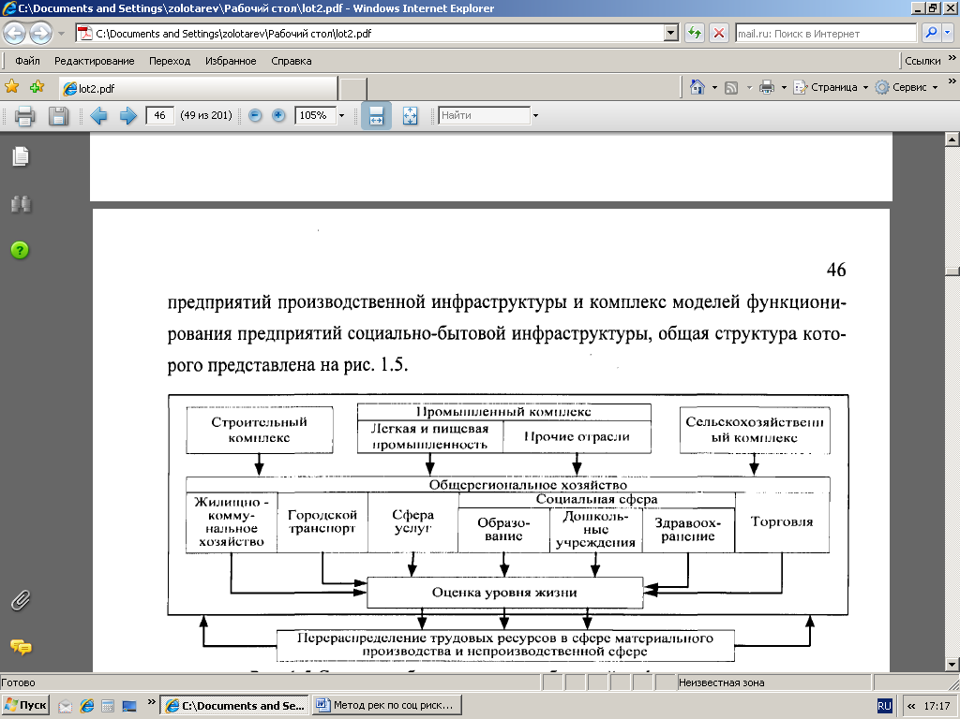
Рис. 1.5 Структура блока социально-бытовой инфраструктуры

Большим плюсом модели является то, что в ней выделены такие подсистемы как ЖКХ, образование, здравоохранение, сфера услуг, но их недостаточная детализация и то, что модель не учитывает современных экономических тенденций в области реформирования социальной сферы, что является существенным минусом.
Интегрированный информационно-аналитический комплекс для ситуационного анализа социально-экономического развития региона. В Институте Проблем Управления Российской Академии Наук проведен ряд социально-экономических исследований с применением когнитивной технологии, в результате которых разработан диалоговый комплекс «Ситуация», позволяющий в сложных и неопределенных ситуациях быстро, комплексно и системно охарактеризовать и обосновать сложившуюся ситуацию и на качественном уровне предложить пути решения проблем в этой ситуации.
Применение интегрированного информационно-аналитического комплекса ситуационного анализа можно рассмотреть на примере разработки стратегии и программы социально-экономического развития региона.
На первом этапе строится когнитивная модель социально-экономической ситуации в регионе, которая представляет собой ориентированный взвешенный граф, в котором вершины соответствуют базисным факторам ситуации, а дуги отображают факт непосредственного влияния одного фактора на другой. Далее моделируются сценарии потенциальной и реальной возможности изменения ситуации в регионе и достижения поставленных целей. На этом этапе определяются цели социально-экономической политики и выбираются рычаги, с помощью которых лицо, принимающее решение, может влиять на ситуацию. В результате моделирования выясняется потенциальная и реальная возможность достижения поставленных целей с помощью выбранных рычагов и полученных управляющих воздействий. На следующем этапе разрабатывают программу конкретных действий.
Модель типового города Севера России.
В ИИММ КНЦ РАН была разработана модель системной динамики развития типового города Севера России. В качестве объекта моделирования был выбран город Апатиты.
Концептуальная модель представлена в виде древовидного графа, соответствующего декомпозиции глобальной цели устойчивого развития города, которой является достижение состояния динамического равновесия всех элементов городской системы. На базе концептуальной модели разработана динамическая модель устойчивого развития типового города Севера России. Состав динамической модели соответствует набору примитивов концептуальной модели и включает в себя следующие элементы: население города, экономика, экология, производство, городская инфраструктура, земельные ресурсы, жилье.
Предложенный в этом исследовании подход к разработке концептуальных моделей дает возможность строить независимые модели системной динамики для каждого узлового элемента системы, а потом интегрировать их в единый комплекс согласно структуре концептуальной модели. Исследование разработанной модели на данных с 1989 по 1999 г. показало, что отклонение результатов моделирования от реальных данных не превысило 3 %.
Недостатком данной модели является то, что моделируются только агрегированные социальные показатели и модель разрабатывались с учетом специфики северных городов, а не для регионов России в целом.
Таким образом, очевидно, что большинство из рассмотренных выше моделей лишь фрагментарно и агрегировано описывают процессы функционирования социальной сферы, набольшее внимание уделяя экономической подсистеме, процессам бюджетирования и не позволяют решать весь спектр задач реформирования социальной сферы, характерных для современного состояния социальной сферы России, характеризующегося переходными процессами по многим направлениям. Поэтому необходима разработка комплекса моделей социальной сферы, адаптированных на решение актуальных задач реформирования социальной сферы, учитывающих все современные экономические тенденции и имеющих возможность встраивания в комплекс современных систем поддержки принятии решений для региональной власти.

1.5. Формирование концептуальных подходов к построению систем диагностики социальных рисков и прогнозирования вызовов, угроз и социальных последствий
Интеграция процессов управления и информатизации в социальной сфере, сфере производства и управления приводит к необходимости создания информационно-аналитических систем поддержки принятия решений, в которых организуются процессы накопления, аналитической обработки территориальной информации, содержится инструментарий для системного моделирования социально-экономического развития регионов и принятия решений в управлении социальной сферой региона.
Общая схема современных СППР (рис. 1.6) основана на принципах
информационного хранилища данных и включает следующие основные технологические узлы (источники данных; система обработки данных (очистка, преобразование и согласование данных); информационное хранилище данных; аналитические приложения (OLAP, DataMining); интерфейс конечного пользователя (EIS, DSS)

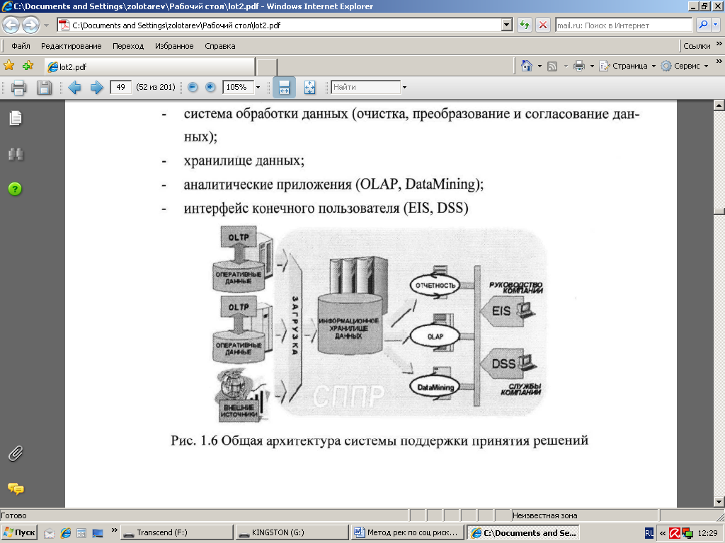
Рис. 1.6 Общая схема системы поддержки принятия решений

Хранилище данных предоставляет единую среду хранения данных, оптимизированных для выполнения аналитических операций. Аналитические средства позволяют конечному пользователю, не имеющему специальных знаний в области информационных технологий, осуществлять навигацию и представление данных в терминах предметной области. Для пользователей различной квалификации, СППР располагают различными типами интерфейсов доступа к своим сервисам.
Целью построения хранилища данных является интеграция, актуализация и согласование оперативных данных из разнородных источников для формирования единого непротиворечивого взгляда на объект управления в целом.
Наиболее важным для хранилища аспектом является структура его данных. В многомерной модели данные представляются в виде многомерного куба, где измерения (dimensions) соответствуют осям куба, а переменные (measures) - индивидуальным ячейкам куба. Например, если необходимо анализировать доходы населения по социальным группам в зависимости от района и времени, то в таком случае мы приходим к модели многомерной базы данных с тремя измерениями (район, социальная группа, время) и одним показателем - средний доход (рис. 1.8).

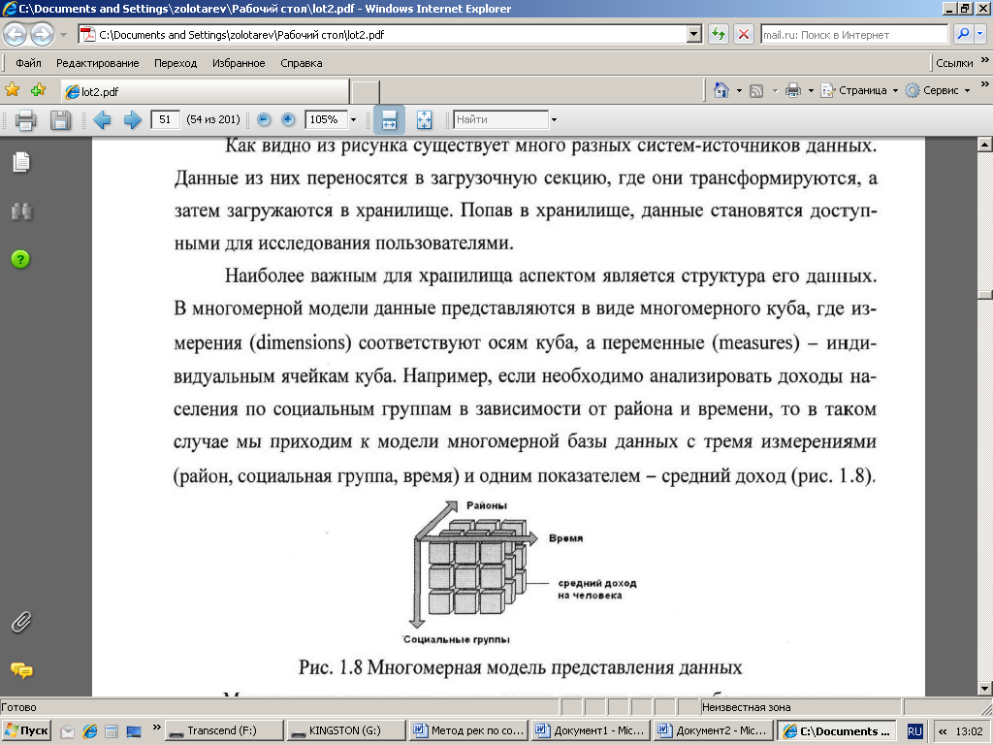
Рис. 1.8 Многомерная модель представления данных

Многомерная модель позволяет делать плоские срезы куба данных и поворачивать его нужной гранью удобным аналитику образом. Используя многомерную модель данных, аналитик может легко получить представление данных в соответствии с собственными интересами. Облегченным вариантом хранилища данных являются витрины данных (Data Mart), то есть тематические базы данных, содержащие информацию, относящуюся к отдельным подсистемам социальной сферы региона (жилой фонд, здравоохранение, образование и т.д.).
Другой современной технологией, применяемой в системах поддержки принятия решений - это OLAP (Online Analytical Processing). Программные средства OLAP - это инструмент оперативного анализа данных, содержащихся в хранилище. Эти средства ориентированы на использование не специалистом в области информационных технологий, не экспертом-статистиком, а профессионалом в прикладной области и предназначены для общения аналитика с проблемой, а не с компьютером.
Имея гибкие механизмы манипулирования данными и визуального отображения, управленец, как правило, сначала рассматривает с разных сторон данные, которые могут быть (а могут и не быть) связаны с решаемой проблемой, не имея при этом в голове никаких идей, просто пытаясь заметить какие-либо особенности. Сопоставляет различные показатели, стараясь выявить скрытые взаимосвязи. Заинтересовавшись какой-либо позицией, он может рассмотреть данные более пристально, детализировав их, например, разложив на составляющие по времени, по регионам или по клиентам, или, наоборот, еще более обобщить представление информации, чтобы убрать отвлекающие подробности. Тогда он может запросить из хранилища данные в нужной ему форме. Если полученные результаты ощутимо распадутся на две соответствующие группы, то это должно стать стимулом для дальнейшей проверки выдвинутой гипотезы. А может быть, полученные результаты извлекут из подсознания какие-то новые ассоциации и поиск начнет продвигаться в другом направлении.
Интеллектуальный анализ данных (ИАД, Data Mining).

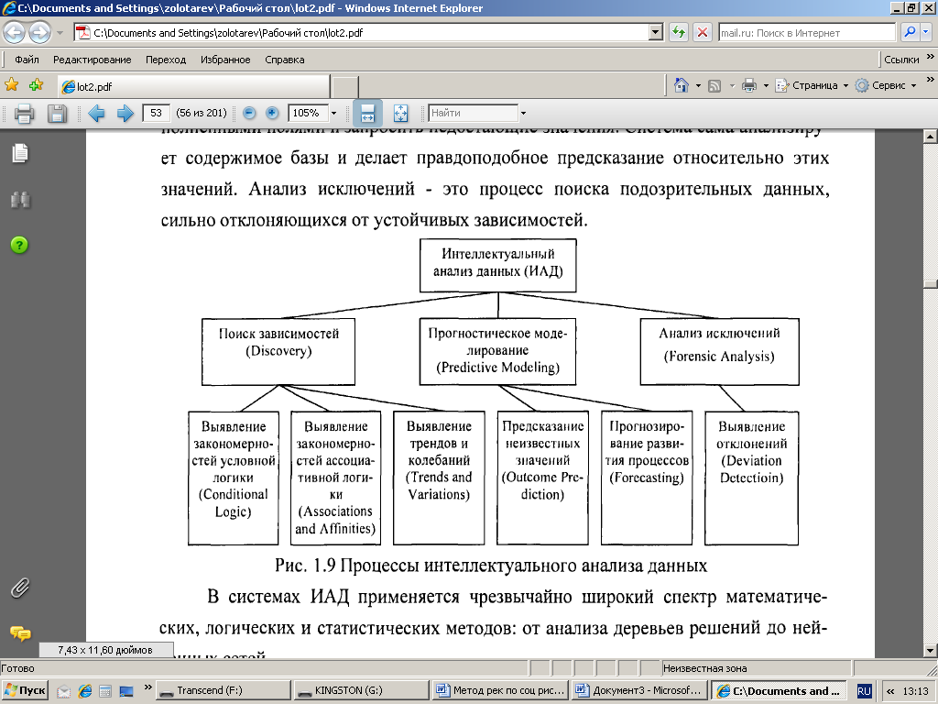
Рис. 1.9 Процессы интеллектуального анализа данных

В настоящее время на российском рынке представлено значительное количество аналитических систем, ориентированных на применение новых информационных технологий в системах поддержки принятия решений, таких как многомерные хранилища данных, OLAP-системы, ИАД и пр.
Hyperion Essbase - платформа для составления отчетов, анализа, моделирования и планирования в различных областях (с использованием продуктов Hyperion Reporting, Pillar).
Oracle Discoverer является компонентой комплексного программного решения для поддержки принятия решений корпорации Oracle. Это средство для создания нерегламентированных запросов, анализа информации, генерации отчетов и их публикации в интернете
Oracle Express, получил меньшее распространение на российском рынке из-за применяемого в нем специфического внутреннего формата представления данных.
OLAP Services компании Microsoft, объединяет все позитивные наработки других компаний в области систем оперативной обработки информации и хранилищ данных, невысокую стоимость и популярность платформы Windows.
DSS/OLAP фирмы Business Objects позволяют создать систему аналитического доступа к данным и репортинга над источниками данных, отражающими произвольную предметную область. Продукты DSS/OLAP Business Objects могут обеспечить широкий спектр конфигураций СППР - от отдельных рабочих мест DSS и приложений OLAP до централизованной системы с применением технологий Internet/Intranet.
Cognos состоят из нескольких продуктов. PowerPlay - средство многомерного анализа данных, централизует управление доступом к информации и организацию защиты от несанкционированного доступа к ней. NovaView - это средство, которое позволяет в полной мере воспользоваться всеми функциональными возможностями мощного OLAP-сервера корпорации Microsoft. Scenario - это интеллектуальное инструментальное средство поиска данных, позволяющее выявлять скрытые тенденции и неизвестные закономерности и корреляционные связи.
Компания SAS Institute позиционируется на рынке как поставщик полного решения для организации хранилищ данных. Подход SAS Institute основан на обеспечении доступа к данным с возможностью их извлечения из самых разнообразных хранилищ данных.
Среди предлагаемых отечественных разработок максимальные наработки в области СППР имеют следующие компании.
Комплекс инструментальных средств для автоматизированной поддержки принятия решений «Инфовизор» предназначен для решения проблем сбора, хранения, поиска и анализа информации о состоянии региона. Однако следует отметить, что инструментарий моделирования в комплексе «Инфовизор» основан на элементарных статистических зависимостях - линейных трендах и регрессиях, т.е. в комплексе отсутствуют средства имитационного моделирования.
Компания «Волгоинформсеть» в интересах администрации Самарской
области реализует систему управления регионом с применением мультиагентных технологий. В основе информационной системы адресного взаимодействия органов исполнительной власти и населения Самарской области в социальной сфере, включающей в себя не только органы социальной защиты, но и органы здравоохранения, образования, культуры и другие, лежит социальный паспорт жителя области.
Автоматизированные системы группы ИНЭК являются инструментом
поддержки принятия управленческих решений в сфере регулирования развития экономики региона или отрасли.
«Корпорация ПАРУС» в интересах Правительства Московской области разрабатывает интегрированную информационную систему поддержки принятия решений, которая будет консолидировать наиболее значимые показатели, по которым Правительство Московской области оценивает существующее положение дел и ведет оперативное и стратегическое управление.
Компания «Прогноз» специализируется на разработке прикладных систем поддержки принятия решений в различных сферах. Разрабатываемые системы являются проблемно-ориентированными приложениями аналитического комплекса «ПРОГНОЗ» - оригинальной программной разработки компании.
ГЛАВА 2. Разработка комплекса динамических моделей диагностики социальных рисков и прогнозирования вызовов, угроз и социальных последствий

2.1. Постановка задачи на разработку моделей социальных процессов
Региона
Одной из основных целей Методических рекомендаций по вопросам диагностики социальных рисков, являющихся источниками кризисных явлений в социальной сфере, прогнозирования социальных процессов, происходящих в периоды кризисов и расчетов последствий кризисов в социальной сфере, является разработка компьютерных моделей социальных процессов региона.
Для создания такой модели необходимо определить состав основных подсистем имитационной модели и степень детализации моделируемых процессов, выделить основные индикаторы и сценарные параметры, которые должны быть представлены в моделях в зависимости от решаемых задач.
Основными целевыми задачами социально-экономического развития региона являются: увеличение доходов, улучшение образования и здравоохранения, снижение уровня нищеты, оздоровление окружающей среды, повышение уровня и качества жизни населения, увеличение темпов рождаемости, обогащение культурной жизни, обеспечение прав граждан (семей) на социальное обслуживание, обеспечение качества социального обслуживания граждан (семей), реализация прав отдельных категорий граждан на меры социальной поддержки, развитие адресности социальной поддержки отдельных категорий граждан.
Соответственно целям развития регионов строится система критериев и соответствующих им показателей социально-экономического развития (валовой региональный продукт (абсолютная величина и на душу населения); финансовые показатели состояния региона, расходы и доходы бюджета, доля собственных доходов консолидированного бюджета региона в его полных расходах, относительные доходы федерального центра, дефицит/профицит бюджета региона; средний уровень доходов населения и степень их дифференциации; уровень социальной поддержки нуждающихся слоев населения; уровень безработицы в регионе; продолжительность жизни; уровень потребления материальных благ и услуг; уровень здравоохранения (обеспеченность поликлиниками, больницами, качество предоставляемых медицинских услуг); обеспеченность жилым фондом; уровень образования населения и обеспеченность региона учреждениями образования с детализацией по уровням образования; обеспеченность общества учреждениями культуры; общий уровень жизни населения); темпы снижения численности граждан (семей), состоящих в очереди на получение услуг в учреждениях социального обслуживания; удельный вес граждан (семей), удовлетворенных качеством и доступностью получения социальных услуг в учреждениях социального обслуживания, от числа обратившихся за их получением граждан (семей); уровень социальной защиты населения; удельный
вес учреждений социального обслуживания, осуществляющих деятельность на основе государственных стандартов, от общего числа учреждений социального обслуживания; удельный вес социальных выплат в денежных доходах населения»; соотношение темпов роста расходов бюджетной системы Российской Федерации на предоставление мер социальной поддержки, темпов роста уровня инфляции и темпов роста численности лиц, имеющих право на получение мер социальной поддержки; доля граждан с доходами ниже величины установленного прожиточного минимума в общей численности получателей социальной поддержки из средств федерального бюджета и бюджетов субъектов Российской Федерации; охват бедного населения государственными социальными программами.
Разрабатываемые модели должны позволять решать следующие задачи: разработка эффективной социальной политики регионов; планирование и управление в социальной сфере; реформирование жилищно-коммунальной сферы; структурная перестройка и реформирование отрасли здравоохранения; задачи финансового планирования социальной сферы; прогнозирование и комплексный анализ уровня жизни; проведение анализа финансирования и ввода в действие отдельных объектов образования и культуры; прогнозирование общих тенденций развития и состояния социальной сферы региона в целом; анализ и прогнозирование основных показателей социально-экономического развития региона; проведение комплексного анализа уровня и качества жизни в территориальном разрезе в долгосрочной и краткосрочной перспективе.
Важнейшими отраслями социальной сферы, которые должны быть отражены в моделях являются: жилой фонд, здравоохранение, социальное обеспечение населения региона.
Целями моделирования жилищно-коммунальной сферы являются: оценка и прогноз состояния жилищно-коммунальной сферы региона; анализ функционирования жилищно-коммунальной сферы — определение возможных путей влияния на ситуацию (подбор потенциальных регуляторов); сравнение вариантов развития жилищно-коммунальной сферы региона, обусловленных альтернативными управленческими решениями; планирование бюджетных расходов в части жилого фонда с целью повышения обеспеченности населения жильем в соответствии с социальной нормой; оценка развития ипотечного кредитования в регионе; выработка тарифной политики с учетом дифференциации тарифов; разработка нормативов по жилищно-коммунальной сфере.
Модели ЖКХ должны позволять решать задачи реформирования жилищно-коммунального хозяйства, проводить общий прогноз основных социально-экономических показателей, выявлять диспропорции с учетом общего состояния жилого фонда и поддерживающей инфраструктуры, осуществлять бюджетное планирование в жилищной сфере, разрабатывать социально-сбалансированную тарифную политику.
Основной целью моделирования процессов в области здравоохранения является комплексный анализ и прогнозирование уровня жизни и состояния
здоровья населения региона с учетом воздействия внутренних и внешних факторов, прежде всего отражающих реальную медико-демографическую и экономическую ситуацию в регионе, оценка и сравнение различных стратегий управления системой здравоохранения.
Модель социального обеспечения населения должна позволять решать задачи бюджетного планирования и нормативного регулирования при разработке государственных программ социального обеспечения, Основная цель разработки этой модели - комплексный анализ, оценка и прогнозирование уровня жизни населения региона, с учетом процессов социального обеспечения населения, доходов различных социальных групп, удовлетворенности основными социальными благами и других показателей эффективности проводимой в регионе социальной политики и анализа бюджетных процессов при разработке государственных и региональных программ социального обеспечения.
Для построения общей модели должны быть разработаны следующие модели подсистем региона: модель демографии, экономики, налоговой подсистемы, бюджета, модель отрасли здравоохранения, жилого фонда, образования и модель социального обеспечения населения.

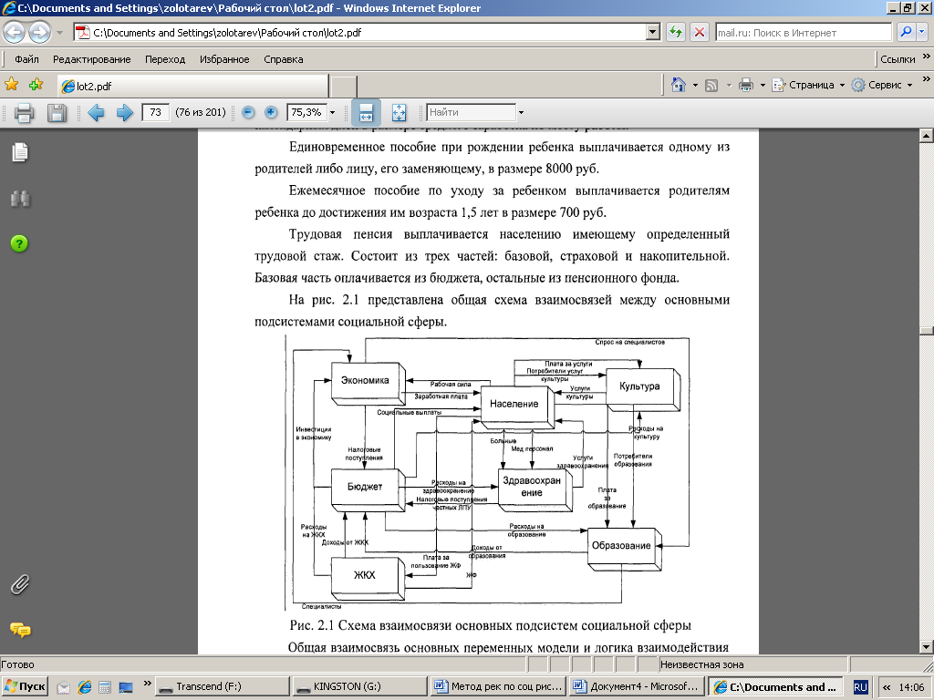
Рис. 2.1 Схема взаимосвязи основных подсистем социальной сферы
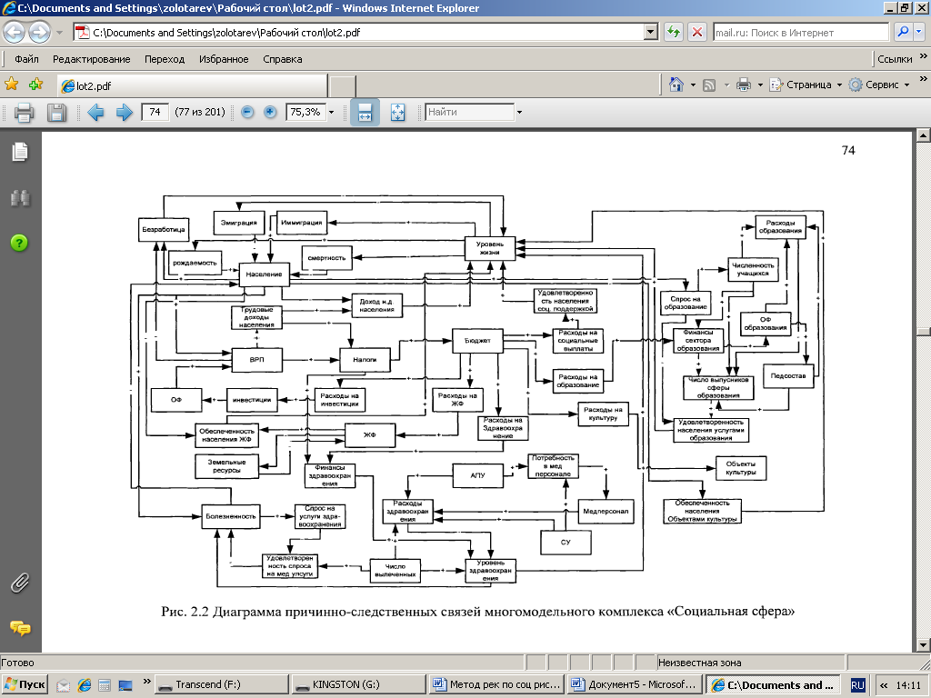
Рис. 2.2 Диаграмма причинно-следственных связей многомодельного комплекса «Социальная сфера»

2.2 Моделирование управляющих параметров воздействия на социальную сферу.
Государственные гражданские служащие могут оказывать влияние на социально-экономические процессы по ряду направлений: выделение средств на поддержку уровня жизни населения (социальные трансферты); поддержка отраслей экономики и социальной сферы.
Каждое из этих направлений может быть представлено также двумя составляющими - расходами на текущее потребление и функционирование; затратами на инвестиции.
Разрабатываемая модель позволит давать комплексную оценку каждому конкретному действию органов местной власти через систему взаимосвязанных индикаторов, позволяя оценивать не только прямые последствия принимаемых решений, но и вызываемые ими мультипликативные эффекты, как положительные, так и отрицательные.
В модели можно выделить несколько основных блоков управляющих параметров, на основе которых можно моделировать разные направления социально-экономической политики.
Параметры налоговой политики. В модели выделено шесть видов налогов и их групп. Каждый из выделенных налогов привязан к своему источнику налогообложения, который в общем случае также является переменной величиной.
Параметры бюджетной политики. Одни из них определяют поступления финансовых средств в региональный и федеральный бюджеты, а также во внебюджетные фонды. Другая группа параметров задает структуру расходов бюджетов и внебюджетных фондов.
Параметры инвестиционной политики. Государство может влиять на инвестиционные процессы в регионе различными способами (прямым финансированием проектов, в том числе и на долевой основе; привлечением своим прямым участием внешних инвесторов (увеличением общих объемов предельных внешних заимствований); обеспечением внешнему инвестору устраивающих его условий размещения капитала в регионе).
Параметры демографической политики. К ним относятся параметры естественного и механического прироста населения, занятости, доходов, расходов населения, стимулирования рождаемости и поддержка пенсионеров.
Очевидно, что все вышеперечисленные параметры воздействия на социальную сферу с целью прогнозирования возможных рисков, приводящих к созданию кризисных ситуаций в социальной сфере, будут эффективными только в том случае, если сформированная модель в достаточной степени обеспечена необходимой информацией. В связи с этим, в данной модели информационное хранилище данных - ключевой элемент системы поддержки принятия решений. Оно обеспечивает хранение и возможность использования значительных массивов структурированной архивной информации, описывающей социально-экономическое положение региона и являющейся фактологической основой для аналитической деятельности и выработке прогнозов. Информационное хранилище данных предназначено для хранения и обработки региональной статистической информации согласно перечню социально-экономических показателей, описывающих все социальные процессы региона. Хранилище обеспечивает интеграцию данных из разнородных источников и накопление больших объемов архивной информации: общие сведения; макроэкономические показатели; материальное производство (промышленность, сельское хозяйство, транспорт и связь, строительство, потребительский рынок); демография (численность населения, движение населения, продолжительность жизни населения); социальная сфера (здравоохранение, социальное обеспечение; образование, культура, жилищно-коммунальная сфера); уровень жизни населения (доходы и расходы населения, прожиточный минимум, потребительская корзина, потребление, уровень жизни); трудовые ресурсы (занятость, безработица, заработная плата); инвестиции; цены и тарифы; финансы (государственные финансы, бюджет, внебюджетные фонды, доходы и расходы бюджета, исполнение налогового законодательства).
Основные источники информации для наполнения системы представлены на схеме информационных потоков в СППР УСЭРР (рис. 3.2).
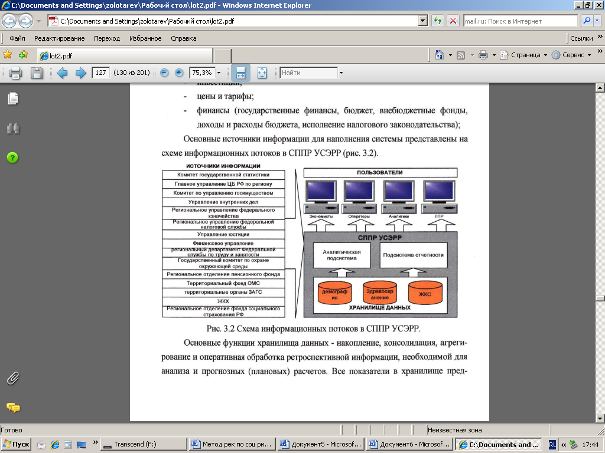
Рис. 3.2 Схема информационных потоков в СППР УСЭРР.

Подсистема мониторинга обеспечивает сбор показателей деятельности региона (параметров мониторинга), наблюдение за их изменением во времени, контроль и отслеживание тенденций социально-экономического развития региона.
Для функционирования СППР требуется сбор большого числа показателей социально-экономических процессов региона из различных источников данных, для которых характерно многообразие предоставления данных. Это обуславливает необходимость реализации широких возможностей загрузки и преобразования данных в подсистеме мониторинга.
Подсистема анализа. Важным моментом процедуры принятия решения является выявление ключевых проблем предметной области и анализ тенденций, сравнений, исключений, присущих данным, накопленным в хранилище данных, а также подтверждение и интерпретация выявленных закономерностей, что в свою очередь стимулирует поиск адекватных решений. Информационно-аналитическая поддержка этого этапа реализуется так называемыми средствами Интеллектуального анализа данных (Data Mining), спектр используемых методов которых, в зависимости от задачи, весьма широк: от продвинутых статистических методик, включая регрессионный, кластерный анализ и др., - до интеллектуальных технологий: генетические алгоритмы, нейросетевые технологии и др.
Визуализация найденных зависимостей с помощью OLAP-технологий (систем оперативной аналитической обработки данных), формирующих многомерное представление данных и произвольные срезы анализируемых данных с помощью удобных и красивых графических оболочек, позволит повысить эффективность деятельности системного аналитика на этом этапе.
Подсистема моделирования и прогнозирования. На предварительных этапах, данные структурируются по проблемам предметной области, преобразуются в стратегическую информацию за счет поиска тенденций, что подготавливает основу для центрального этапа процедуры принятия решений моделирования, которое реализуется на основе комплекса моделей «социальная сфера».
Разработанный комплекс моделей выступает как системообразующее и наиболее ценное звено процесса принятия решений, позволяет выявить сложные, слабоформализованные социальные процессы в динамике, в условиях неопределенности информации и действия большого количества факторов стохастической природы, проигрывать большое количество альтернатив, сценариев и стратегий развития.
Необходимость поддержки всех этапов процесса принятия решений в управлении социальными процессами региона, представленного в первой главе Методических рекомендаций, вызывает необходимость включения в разрабатываемую СППР функциональных блоков поддерживающих процессы формирования сценариев развития и оценки и выбора оптимального сценария после процедуры прогонов предложенных сценариев на имитационной модели «социальная сфера».
Заключительные процедуры оценки сценариев или выбора по результатам сложных, информативных экспериментальных данных, проводимых на комплексе имитационных моделей, характеризуются прямым участием управленца в целенаправленном модельном исследовании и применением вычислительных процедур на основе компенсационного сочетания экспериментального подхода компьютерного моделирования с различными аналитическими методами: Data Mining (от статистических методик до экспертных и интеллектуальных систем), балансовые методы, итерационные имитационно-оптимизационные вычислительные процедуры и другие.
Подсистема построения отчетов. Отчетность является важной функцией СППР, особенно для систем разработанных для региональных и федеральных органов власти. СППР должна предоставлять пользователю любые данные из хранилища и других подсистем.

ЗАКЛЮЧЕНИЕ

Совокупность сформулированных и обоснованных в Методических рекомендациях положений представляют собой решение актуальной научно-технической проблемы компьютерной поддержки процесса управления в социальной сфере с использование современных инструментов поддержки принятия решений и компьютерного моделирования. При этом в Методических рекомендациях содержатся практические предложения:
1. Представлена методика анализа существующих проблем отраслей социальной сферы региона в современных экономических условиях. Анализ позволяет выявить и структурировать актуальные задачи управления и базовые аспекты функционирования социальной сферы.
2. Даны рекомендации по осуществлению анализа процесса управления социальными процессами региона, в которых выделены следующие базовые этапы: сбор и анализ информации, прогнозирование социальных рисков и угроз, приводящих к социальным кризисам. При этом детализирована процедура принятия решений, центральным этапом которой является компьютерный анализ динамики развития ситуации. Определены и систематизированы методы и процедуры компьютерной поддержки принятия решений, на основе которых формируются человеко-машинные процедуры, реализуемые в контуре СППР.
3. Обоснована эффективность имитационных моделей, которые позволяют исследовать сложные, слабоформализованные социально-экономические системы в динамике, в условиях неопределенности информации и действия большого количества факторов стохастической природы, проигрывать большое количество альтернатив, сценариев и стратегий развития.
4. В Методических рекомендациях предложены имитационные модели социальной сферы на основе методов системной динамики, позволяющие решать задачи разработки эффективной социальной политики регионов, планирования и управления в социальной сфере (реформирование жилищно-коммунальной сферы, отрасли здравоохранения, финансовое планирование социальной сферы), проводить прогнозирование и комплексный анализ уровня жизни населения в регионах.
5. Предложена методика стратифицированного описания многомодельного комплекса. Инструментальные решения на основе предложенного стратифицированного описания повышают наглядность разработки модели, позволяют формировать состав модельного комплекса по модульному принципу, изменять наполнение отдельных подсистем, детализацию и уровень представления моделей, повышают эффективность проведения сценарных расчетов на разработанных системно-динамических моделях.
Таким образом, использование настоящих Методических рекомендаций позволит государственным гражданским служащим обеспечивать своевременное прогнозирование социальных рисков, вызовов и угроз, приводящих к кризисным ситуациям, а также осуществлять эффективное антикризисное управление социальными процессами.

